RIAP JENIS TANAMAN Aquilaria microcarpa DAN Aquilaria beccariana DI ARBORETUM BALAI BESAR PENELITIAN DAN PENGEMBANGAN EKOSISTEM HUTAN DIPTEROKARPA SAMARINDA PROVINSI KALIMANTAN TIMUR

Hamdi Laiti¹, Ismail², Abdul Kholik Hidayah³ dan Ismail Bakrie⁴
¹Kehutanan, Fakultas Pertanian, Universitas 17 Agustus 1945 Samarinda, Indonesia.
²Dosen Fakultas Pertanian, Universitas 17 Agustus 1945 Samarinda 75124, Indonesia.
E-Mail: hamdysra@gmail.com

ABSTRAK

Riap Jenis Tanaman Aquilaria microcarpa dan Aquilaria beccariana Di Arboretum Balai Besar Penelitian & Pengembangan Ekosistem Hutan Dipterokarpa, Samarinda Provinsi Kalimantan Timur.
Dalam rangka menunjang pengembangan tanaman jenis Aquilaria microcarpa dan Aquilaria beccariana maka secara khusus perlu adanya penelitian tentang potensi tegakan dalam suatu kawasan dengan mempertimbangkan faktor-faktor yang berpengaruh terhadap kemampuan genetis individu tanaman yang berinteraksi dengan lingkungan, yang meliputi: faktor tanah atau site, faktor iklim, faktor topografi, jenis tanaman dan gangguan binatang.
Tujuan yang ingin dicapai dalam penelitian ini adalah untuk mengetahui riap diameter, tinggi dan volume jenis tanaman Aquilaria microcarpa dan Aquilaria beccariana saat tanaman berumur 8 tahun pada tahun 2014 hingga berumur sebelas tahun saat penelitian ini dilaksanakan yakni pada tahun 2017.
Penelitian ini menggunakan Data Primer yang berupa data pengukuran diameter dan tinggi yang telah dianalisis sehingga menghasilkan jumlah riap dan rata-rata, diameter, tinggi dan volume jenis tanaman Aquilaria microcarpa dan Aquilaria beccariana yang ditentukan masing-masing sebanyak 50 sampel tanaman. Penentuan sampel berdasarkan urutan dari tanaman populasi yang telah diberi nomor urut, teknik pemilihan ini menggunakan prinsip Proporsional sampling (proporsional sistematis sampling). Sedangkan data sekunder diperoleh melalui kegiatan pengumpulan data atau dokumen yang ada baik dari perpustakaan maupun informasi yang diperoleh dari lembaga terkait dalam keperluan penelitian serta melakukan studi literatur.
Berdasrakan hasil penelitian diketahui bahwa riap tanaman jenis Aquilaria microcarpa dan Aquilaria beccariana di Arboretum Balai Besar Penelitian dan Pengembangan Ekosistem Hutan Dipterocarpa Samarinda bervariasi. Kedua jenis tanaman sama-sama mengalami peningkatan jumlah riap diameter, tinggi dan volume pertahunnya.

Kata kunci : Riap Diameter, Tinggi, Volume, Umur, Aquilaria microcarpa dan Aquilaria beccariana.

ABSTRACT

Preparation of Aquilaria microcarpa and Aquilaria beccariana Plant Types at Arboretum Dipterokarpa Forest Ecosystem Research & Development Center, Samarinda, East Kalimantan Province. In order to support the development of Aquilaria microcarpa and Aquilaria beccariana plants, specifically there is a need for research on the potential of stands in an area by considering the factors that influence the genetic abilities of individual plants that interact with the environment, including: soil or site factors, climate factors , topographic factors, plant species and animal disorders.
The aim of this study was to determine the increment of diameter, height and volume of Aquilaria microcarpa and Aquilaria beccariana plant species when the plants were 8 years old in 2014 to eleven years old when the study was conducted, namely in 2017.
This study uses Primary Data in the form of diameter and height measurement data that have been analyzed to produce the amount of increment and average, diameter, height and volume of plant species of Aquilaria microcarpa and Aquilaria beccariana determined as many as 50 plant samples. Determination of the sample based on the order of the population plants that have been numbered, this selection technique uses the principle of proportional sampling (systematic proportional sampling). While secondary data is obtained through the activities of collecting existing data or documents from both the library and information obtained from relevant institutions in the research needs and conducting literature studies.
Based on the results of the study, it was found that the increments of Aquilaria microcarpa and Aquilaria beccariana species at the Arboretum of the Dipterocarpa Forest Ecosystem Research and Development Center in Samarinda varied. Both types of plants both experience an increase in the number of increments in diameter, height and volume per year.

Key words : diameter, height, volume, age, Aquilaria microcarpa and Aquilaria beccariana.

- PENDAHULUAN
Gaharu (Aguilaria spp.) merupakan Hasil Hutan Bukan Kayu (HHBK) bernilai ekonomi tinggi, berwarna khas, mengandung aroma resin wangi jika dibakar dan dapat digunakan untuk bahan parfum, dupa, obat-obatan, sabun mandi, kosmetik, dan pengharum ruangan. Tanaman ini dapat memproduksi gubal gaharu yang aromanya harum yang mengandung damar wangi (aromatic resin) sebagai akibat adanya serangan jamur akibat perlukaan yang disertai infeksi patogen melalui inokulasi atau proses lainya yang selanjutnya membuat jaringan kayu itu berwarna cokelat kehitaman. Semakin luas bidang infeksi pada jaringan kayu, semakin banyak rendemen gaharu yang dihasilkan dan kayunya akan semakin harum.
Meningkatnya nilai guna gaharu, mendorong minat negara-negara industri untuk memperoleh gaharu dengan harga jual yang semakin meningkat. Tingginya harga jual mendorong upaya masyarakat merubah pola produksi, semula hanya memanfaatkan atau memungut dari pohon produksi yang telah mati alami, kini dilakukan dengan cara menebang pohon hidup dan mencacah bagian batang sampai keakar untuk memperoleh bagian kayu yang telah bergaharu. Hal ini dapat mengancam kelestarian sumber daya pohon, maka dari itu perlu adanya kelestarian sumberdaya dan produksi gaharu, dengan upaya pembudidayaan.
Agar dapat memberi manfaat baik bagi masyarakat yang ada sekarang maupun untuk generasi yang akan datang, maka pengusahaan atau budidaya gaharu yang ada di Indonesia selain harus harus menerapkan sistem silvikultur juga harus menerapkan prinsip-prinsip kelestarian di dalam pengelolaannya terutama prinsip kelestarian hasil atau kelestarian produksi. Agar kelestarian hasil dapat tercapai maka sebaiknya jumlah atau besarnya riap harus teridentifikasi secara berkala. Untuk mencapai tujuan tersebut maka mutlak diperlukan data atau informasi tentang riap tegakan gaharu itu sendiri.
Alasan utama penulis melakukan penelitian riap pohon jenis Aquilaria microcarpa dan Aquilaria beccariana untuk memberikan informasi perbedaan mengenai persebaran dan riap pohon jenis Aquilaria microcarpa dan Aquilaria beccariana yang ada di Arboretum Sempaja, berdasarkan perbedaan tempat tumbuh di ketinggian, kelerengan dan dataran.
Berdasarkan beberapa hal tersebut di atas, maka dianggap perlu untuk melakukan pengukuran dan perhitungan riap tegakan gaharu terutama riap diameter, tinggi dan volume tegakan seperti yang dilakukan di dalam penelitian ini, yaitu tentang riap diameter, tinggi dan volume tanaman jenis Aquilaria microcarpa dan Aquilaria beccariana sejak awal ditanam sampai dengan tanaman tersebut berumur 11 (sebelas) tahun, (penelitian ini dilaksanakan) hingga tanaman gaharu bisa di panen sehingga masyarakat yang berminat membudidayakan gaharu, peneliti dan atau pihak-pihak yang memerlukan data tentang riap gaharu dapat terbantu dengan tersedianya data tersebut. Tujuan penelitian adalah: untuk mengetahui riap diameter, tinggi dan volume tanaman jenis Aquilaria microcarpa dan Aquilaria beccariana pada saat umur tanaman 8 tahun sampai dengan umur tanaman 11 tahun atau pada saat pengukuran dilaksanakan yaitu pada Tahun 2017.

2. METODA PENELITIAN

2.1. Tempat dan Waktu
Penelitian ini dilaksanakan di Arboretum Sempaja yang terletak di area Balai Besar Penelitian dan Pengembangan Ekosistem Hutan Dipterokarpa (B2P2EHD) Samarinda, Provinsi Kalimantan Timur. Sedangkan pengolahan data dilakukan di Laboratorium Inventarisasi dan Perencanaan Hutan, Fakultas Kehutanan Unversitas Mulawarman. Pada bulan Juli 2017-Maret 2018.

  - Bahan dan Alat
Bahan dan alat penelitian yang digunakan di dalam penelitian ini antara lain sebagai berikut: 1) Klinometer, untuk mengukur tinggi tanaman. 2) Phiband, untuk mengukur diameter tanaman. 3) Spidol, untuk memberi tanda letak pengukuran diameter. 4) Meteran Rol, untuk mengukur jarak tanam. 5) Alat tulis menulis dan Kalkulator untuk menghitung dan mengolah data lapangan. 6) Kamera, untuk dokumentasi penelitian.

  - Pengumpulan Data
Data primer atau data utama dikumpulkan di dalam penelitian ini adalah data tentang diameter dan tinggi masing-masing jenis tanaman yaitu Aquilaria microcarpa dan Aquilaria beccariana masing-masing ditentukan sebanyak 50 pohon dan dipilih dengan teknik penentuan sampel berdasarkan urutan dari tanaman populasi yang telah diberi nomor urut, teknik pemilihan ini menggunakan prinsip proporsional (sampling proporsinal sistematis) Sugiyono (2001).
Data sekunder atau data pendukung yang dikumpulkan dalam penelitian ini antara lain adalah sebagai berikut : Keadaan umum lokasi penelitian
a) Luas lokasi penelitian (Arboretum Balai Besar Penelitian dan Pengembangan Ekosistem Hutan Dipterokarpa) adalah 2,5 hektar. b) Jarak tanam kedua jenis tanaman (Aquilaria microcarpa dan Aquilaria beccariana) adalah 4 x 4 meter.

  - Pengolahan Data
Data primer yang dikumpulkan dari lokasi penelitian meliputi: Jenis pohon, Diameter pohon setinggi dada, Tinggi bebas cabang pohon, Koordinat lokasi penelitian
Selanjutnya dari data yang terkumpul di olah untuk menjadi informasi potensi tegakan yang meliputi: Jumlah pohon yang diukur, Basal Area (m²),Volume bebas cabang (m³), Perhitungan riap diameter tanaman, Perhitungan riap tinggi tanaman, Perhitungan riap volume tanaman.
Kemudian untuk mendapatkan basal area (BA) yakni menggunakan rumus-rumus sebagai berikut:
1). Perhitungan Basal Area
Mencari basal area (BA) dapat di hitung dengan menggunakan rumus sebagai berikut:
BA = ¼ (dbh)²

Dimana :
BA = Basal area (m²)
Dbh = diameter setinggi dada (cm)

2). Perhitungan Volume
Perhitungan volume (m³) pohon dengan mencari nilai basal area (BA) dengan satuan (cm²) terlebih dahulu dapat di hitung dengan menggunakan rumus sebagai berikut:
V = ba . h . f

Dimana:
V = Volume Tanaman (m³)
ba = Basal area (cm²)
h = Tinggi tanaman (m)
f = Faktor bentuk (0,7)

Secara umum Perhitungan volume tanaman (pohon) yang sering digunakan, ditulis dalam bentuk rumus sebagai berikut:
V = ¼ (d/100)² . h . f

Dimana:
V = Volume Tanaman (m³)
d = Diameter tanaman (cm)
h = Tinggi tanaman (m)
f = Faktor bentuk (0,7)
= Phi (3,141592654)

Untuk mendapatkan volume (m³) pohon adalah ¼ atau 0,25 dikali pi atau 3,141592654 dikalikan dengan diameter setinggi dada, kemudian dibagi dengan 100 yang dikuadratkan/dipangkatkan dengan angka 2, kemudian dikalikan lagi dengan tinggi bebas cabang dan faktor bentuk yang telah ditetapkan dengan nilai 0,7.
Adapun cara pengukuran dan perhitungannya adalah sebagai berikut:
- Diameter tanaman diukur pada ketinggian 1,30 m dari permukaan tanah.
- Tinggi tanaman diukur dari permukaan tanah hingga batas tajuk teratas.
- Volume tanaman dihitung berdasarkan hasil pengukuran diameter dan tinggi tanaman.
Hasil pengukuran diameter, tinggi dan perhitungan basal area, volume tanaman Aquilaria microcarpa dan Aquilaria beccariana masing-masing dimuat kedalam suatu bentuk tabel seperti dibawah ini:

Perhitungan Riap Diameter
Riap diameter tanaman Aquilaria microcarpa dan Aquilaria beccariana masing-masing dihitung berdasarkan hasil pengukuran diameter tanaman dibagi dengan umur tanaman pada waktu pengukuran dilakukan sehingga diperoleh riap diameter tahunan rata-rata dan dapat ditulis dalam bentuk rumus seperti berikut ini (Ruchaemi,1994).
id =d_{t} : t

Dimana :
Id = Riap diameter tahunan rata-rata (cm/tanaman/tahun)
d_{t} = Diameter tanaman pada waktu pengukuran (cm)
t = Umur tanaman pada waktu pengukuran (tahun)

Hasil pengukuran diameter dan perhitungan riap diameter tanaman Aquilaria microcarpa dan Aquilaria beccariana masing-masing dimuat kedalam suatu bentuk tabel seperti dibawah ini:

Perhitungan RiapTinggi
Riap tinggi tanaman Aquilaria microcarpa dan Aquilaria beccariana masing-masing dihitung berdasarkan hasil pengukuran tinggi tanaman dibagi dengan umur tanaman pada waktu pengukuran dilakukan sehingga diperoleh riap tinggi tahunan rata-rata dan dapat ditulis dalam bentuk rumus seperti berikut ini (Ruchaemi, 1994).

Perhitungan RiapTinggi
Riap tinggi tanaman Aquilaria microcarpa dan Aquilaria beccariana masing-masing dihitung berdasarkan hasil pengukuran tinggi tanaman dibagi dengan umur tanaman pada waktu pengukuran dilakukan sehingga diperoleh riap tinggi tahunan rata-rata dan dapat ditulis dalam bentuk rumus seperti berikut ini (Ruchaemi, 1994).

ih = h_{t} : t

Dimana:
ih = Riap tinggi tahunan rata-rata (m/tanaman/tahun/)
h_{t} = Tinggi tanaman pada waktu pengukuran (m)
t = Umur tanaman pada waktu pengukuran (tahun)

Hasil pengukuran tinggi dan perhitungan riap tinggi tanaman Aquilaria microcarpa dan Aquilaria beccariana masing-masing dimuat kedalam suatu tabel seperti terlihat sebagai berikut.

Perhitungan Volume dan Riap Volume
Riap volume tanaman Aquilaria microcarpa dan Aquilaria beccariana masing-masing dihitung berdasarkan hasil pengukuran tinggi tanaman dibagi dengan umur tanaman pada waktu pengukuran dilakukan sehingga diperoleh riap tinggi tahunan rata-rata dan dapat ditulis dalam bentuk rumus seperti berikut ini (Ruchaemi, 1994).
iv =v_{t} : t

Dimana :
iv = Riap volume tahunan rata-rata (m³/tanaman/tahun/)
v_{t} = Volume tanaman pada waktu pengukuran (m³)
t = Umur tanaman pada waktu pengukuran (tahun)

Hasil pengolahan data diameter, tinggi dan basal area (BA) menjadi volume dan riap volume tanaman Aquilaria microcarpa dan Aquilaria beccariana masing-masing dimuat kedalam tabel seperti terlihat sebagai berikut.

- HASIL PENELITIAN DAN PEMBAHASAN

3.1. Kondisi Umum Lokasi Penelitian
Lokasi penelitian terletak di Arboretum Sempaja yang terletak di area Balai Besar Penelitian dan Pengembangan Ekosistem Hutan Dipterokarpa (B2P2EHD) Samarinda dengan luas keseluruhan 2802 m² atau 2,1 hektar. Berdasarkan Administrasi Pemerintahan lokasi penelitian tersebut masuk di dalam wilayah Kelurahan Sempaja Selatan, Kecamatan Samarinda Utara, Kota Samarinda, Propinsi Kalimantan Timur.
Secara geografis Arboretum Balai Besar Penelitian dan Pengembangan Ekosistem Hutan Dipterokarpa (B2P2EHD) Samarinda terletak antara 0º27’8”–0º27’14” Lintang Selatan dan 117º8’42”–117º8’48 Bujur Timur. Secara administrasi pemerintahan Letak geografis Arboretum Balai Besar Penelitian dan Pengembangan Ekosistem Hutan Dipterokarpa (B2P2EHD) Samarinda.

3.2. Kondisi Iklim Lokasi Penelitian
Pada tahun 2017, rata-rata curah hujan perbulannya mencapai 183 mm dan rata-rata hari hujan berkisar 14 hari per bulan. Curah hujan tertinggi terjadi pada bulan januari, yaitu sebanyak 273 mm dengan 22 hari hujan selama 1 bulan, sedangkan curah hujan terendah terjadi pada bulan september, yaitu sebanyak 92 mm dengan 8 hari hujan selama sebulan. Secara umum untuk rata-rata curah hujan untuk wilayah Samarinda dan sekitarnya pada tahun 2017 berkisar antara 2200-2500 mm/tahun.

3.3. Kondisi Topografi/Kelerengan
Keadaan topografi lokasi penelitian adalah bervariasi, mulai dari datar, landai sampai dengan bergelombang ringan hingga berat (agak curam) dengan persentase kelerengan lahan dari 2-8 % hingga 16-25 %. Ketinggian lokasi penelitian berkisar antara 94-148,30 meter dari permukaan laut (mdpl).

3.4. Kondisi Geologi dan Tanah
Secara sistem lahan jenis tanah areal sekitar lokasi penelitian di dominasi dengan fisiografi dataran bergelombang berbukit kecil, Lithologi batu kapur, Ppt; Podsolik Kandik, Podsolik Kromik dan Kambisol Distrik dan berdasarkan formasi geologi termasuk formasi Balikpapan, dimana perselingan batu pasir dan lempung dengan sisipan lanau, serpih, batu gamping dan batubara. Batu pasir kuarsa tebal lapisan 1-3 m, serpihan kecoklatan, berlapis tipis dan batu gamping pasiran. Hal tersebut menunjukan umur Miosen Akhir bagian bawah-Miosen Tengah bagian atas. Lingkungan pengendapan dataran delta tebal 1.000-1.500 m.

3.5. Perhitungan Jumlah Diameter, Tinggi Dan Volume
Perhitungan jumlah dan rata-rata diameter, tinggi bebas cabang dan volume jenis tanaman Aquilaria microcarpa dan Aquilaria beccariana hasil pengukuran tahun 2014 sampai dengan tahun 2017, sedangkan ringkasan hasil perhitungan dan rata-rata disajikan pada tabel berikut ini:

Tabel 1. Ringkasan Jumlah Diameter, Tinggi, Basal Area Dan Volume Bebas Cabang Menurut Umur Dan Jenis Tanaman.

Tahun | Jenis  Tanaman | Jumlah
Tahun | Jenis  Tanaman | Diameter (cm) | Tinggi  (m) | Basal Area  (cm²) | VBC  (m³)
2014 | A. microcarpa | 569,25 | 347,45 | 0,538 | 2,745
2014 | A. beccariana | 625,36 | 160,98 | 0,663 | 1,624
2015 | A. microcarpa | 633,43 | 372,26 | 0,668 | 3,527
2015 | A. beccariana | 696,79 | 183,51 | 0,809 | 2,186
2016 | A. microcarpa | 699,74 | 420,00 | 0,825 | 5,339
2016 | A. beccariana | 768,94 | 214,14 | 0,985 | 3,073
2017 | A. microcarpa | 765,00 | 456,30 | 1,001 | 7,156
2017 | A. beccariana | 841,80 | 240,70 | 1,189 | 4,212

Sumber: Hasil Pengolahan Data 2018

3.6. Perhitungan Jumlah Diameter Dan Riap Diameter
Perhitungan jumlah diameter dan jumlah riap diameter jenis tanaman Aquilaria microcarpa dan Aquilaria beccariana hasil pengukuran tahun 2014 sampai dengan tahun 2017 lebih rinci dapat dilihat pada Tabel Lampiran 5 dan 6 halaman 65 sampai 67 sedangkan ringkasan hasil perhitungan jumlah diameter dan jumlah riap diameter disajikan pada tabel berikut ini:

Tabel 2. Ringkasan Jumlah Diameter Dan Rata-ratanya, Jumlah Riap Diameter Dan Rata-ratanya Menurut Umur Dan Jenis Tanaman.

No. | Thn | Umur | Jenis  Tanaman | Jumlah  Diameter  (cm) | Rata-rata | Jumlah Riap Diameter (cm/tanaman/tahun) | Rata-rata
1 | 2014 | 8 | A. microcarpa | 569,25 | 11,38 | 71,16 | 1,42
2 | 2014 | 8 | A. beccariana | 631,20 | 12,62 | 78,90 | 1,58
3 | 2015 | 9 | A. microcarpa | 633,43 | 12,67 | 70,38 | 1,41
4 | 2015 | 9 | A. beccariana | 715,65 | 14,31 | 79,52 | 1,59
5 | 2016 | 10 | A. microcarpa | 699,74 | 13,99 | 69,97 | 1,40
6 | 2016 | 10 | A. beccariana | 800,94 | 16,02 | 80,09 | 1,60
7 | 2017 | 11 | A. microcarpa | 765,00 | 15,30 | 69,55 | 1,39
8 | 2017 | 11 | A. beccariana | 851,20 | 17,02 | 77,38 | 1,55

Sumber: Hasil Pengolahan Data 2018.

3.7. Perhitungan Jumlah Tinggi Dan Riap Tinggi
Perhitungan jumlah tinggi bebas cabang tanaman dan jumlah riap tinggi jenis tanaman Aquilaria microcarpa dan Aquilaria beccariana hasil pengukuran tahun 2014 sampai dengan tahun 2017 lebih rinci dapat dilihat pada Tabel Lampiran 7 dan 8 halaman 69 sampai 71, sedangkan ringkasan hasil perhitungan jumlah tinggi bebas cabang tanaman dan jumlah riap tinggi bebas cabang tanaman disajiakan pada tabel berikut ini:

Tabel 3. Ringkasan Jumlah Dan Rata-rata Tinggi Bebas Cabang, Jumlah Dan Rata-rata Riap Tinggi Bebas Cabang Menurut Umur Dan Jenis Tanaman.

No. | Thn | Umur | Jenis  Tanaman | Jumlah Tinggi  (m) | Rata-rata | Jumlah  Riap Tinggi (cm/tanaman/tahun) | Rata-rata
1 | 2014 | 8 | A. microcarpa | 347,45 | 6,95 | 43,43 | 0,87
2 | 2014 | 8 | A. beccariana | 160,98 | 3,22 | 20,12 | 0,40
3 | 2015 | 9 | A. microcarpa | 372,26 | 7,45 | 41,36 | 0,83
4 | 2015 | 9 | A. beccariana | 183,51 | 3,67 | 20,39 | 0,41
5 | 2016 | 10 | A. microcarpa | 420,00 | 8,40 | 42,00 | 0,84
6 | 2016 | 10 | A. beccariana | 214,14 | 4,28 | 21,41 | 0,43
7 | 2017 | 11 | A. microcarpa | 456,30 | 9,13 | 41,48 | 0,83
8 | 2017 | 11 | A. beccariana | 240,70 | 4,81 | 21,88 | 0,44

Sumber: Hasil Pengolahan Data 2018

3.8. Perhitungan Jumlah Volume Dan Riap Volume
Perhitungan volume tanaman dan riap volume jenis tanaman Aquilaria microcarpa dan Aquilaria beccariana hasil pengukuran tahun 2014 sampai dengan tahun 2017 lebih rinci dapat dilihat pada tabel lampiran 9 dan 10 halaman 73 sampai 75, sedangkan ringkasan hasil perhitungan jumlah volume bebas cabang tanaman dan jumlah riap volume bebas cabang tanaman disajiakan pada tabel berikut ini:

Tabel 4. Ringkasan Jumlah Dan Rata-rata Volume Bebas Cabang, Jumlah Dan Riap Volume Bebas Cabang Menurut Umur Dan Jenis Tanaman.

No. | Thn | Umur | Jenis  Tanaman | Jumlah  Volume  (m³) | Rata-rata | Jumlah  Riap Volume (cm/tanaman/Thn) | Rata-rata
1 | 2014 | 8 | A. microcarpa | 2,745 | 0,055 | 0,343 | 0,007
2 | 2014 | 8 | A. beccariana | 1,609 | 0,032 | 0,201 | 0,004
3 | 2015 | 9 | A. microcarpa | 3,527 | 0,071 | 0,392 | 0,008
4 | 2015 | 9 | A. beccariana | 2,287 | 0,046 | 0,254 | 0,005
5 | 2016 | 10 | A. microcarpa | 5,339 | 0,107 | 0,534 | 0,011
6 | 2016 | 10 | A. beccariana | 3,395 | 0,068 | 0,339 | 0,007
7 | 2017 | 11 | A. microcarpa | 7,156 | 0,143 | 0,651 | 0,013
8 | 2017 | 11 | A. beccariana | 4,212 | 0,084 | 0,383 | 0,008

Sumber: Hasil Pengolahan Data 2018

Dimensi suatu tegakan atau pohon baik hutan alam maupun hutan tanaman mengalami perubahan ukuran menjadi atau bertambah besar seiring dengan bertambahnya umur tegakan. Bertambahnya ukuran tegakan atau pohon menjadi besar disebut dengan pertumbuhan atau grouth yang dalam ilmu kehutanan istilah pertumbuhan disebut dengan riap.
Hasil pengolahan data, jumlah diameter, tinggi dan volume tanaman jenis Aquilaria microcarpa dan Aquilaria beccariana pada saat tanaman berumur 8 tahun sampai 11 tahun. Grafik jumlah diameter, tinggi dan volume menurut umur tanaman dapat dilihat pada Gambar 07 berikut ini:

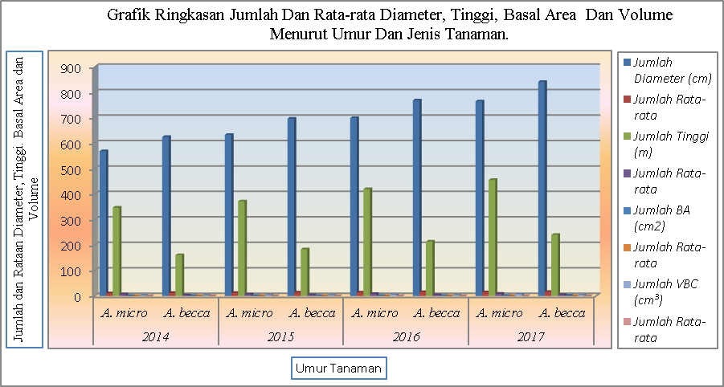

Gambar 1. Grafik Ringkasan Jumlah Rata-rata Diameter,Tinggi Dan Volume Menurut
Umur dan Jenis Tanaman

Dari grafik di atas, jenis tanaman Aquilaria microcarpa berumur 8 tahun (2014) menunjukkan jumlah diameter 569,25 cm dengan rata-rata 11,38 cm, jumlah tinggi 347,45 meter dengan rata-rata 6,95 meter, jumlah basal area 0,54 m² dengan rata-rata 0,011 m² dan jumlah volume bebas cabang sama dengan 2,745 cm³ dengan rata-rata 0,045 m³. Sedangkan Aquilaria beccariana menunjukkan jumlah diameter 625,36 cm dengan rata-rata 12,51 cm, jumlah tinggi bebas cabang 160,98 meter dengan rata-rata 3,22 meter, jumlah basal area 0,66 cm² dengan rata-rata 0,013 cm² dan jumlah volume bebas cabang sama dengan 1,624 cm³ dengan rata-rata 0,032 m³.
Jenis tanaman Aquilaria microcarpa umur 9 tahun (2015) menunjukkan jumlah diameter 633,43 cm dengan rata-rata 12,67 cm, jumlah tinggi bebas cabang 372,26 meter dengan rata-rata 7,45 meter, jumlah basal area 0,67 cm² dengan rata-rata 0,013 cm² dan jumlah volume bebas cabang sama dengan 3,527 cm³ dengan rata-rata 0,071 m³. Sedangkan Aquilaria beccariana menunjukkan jumlah diameter 696,79 cm dengan rata-rata 13,94 cm, jumlah tinggi bebas cabang 183,51 meter dengan rata-rata 3,67 meter, jumlah basal area 0,81 cm² dengan rata-rata 0,016 cm² dan jumlah volume bebas cabang sama dengan 2,186 cm³ dengan rata-rata 0,044 m³.
Tahun 2016 pada saat tanaman Aquilaria microcarpa berumur 10 tahun, jumlah diameter 699,74 cm, dengan rata-rata 13,99 cm, jumlah tinggi bebas cabang 420,00 meter dengan rata-rata 8,40 meter, jumlah basal area 0,83 cm² dengan rata-rata 0,017 cm² dan jumlah volume bebas cabang sama dengan 5,339 cm³ dengan rata-rata 0,107 m³. Sedangkan Aquilaria beccariana menunjukkan jumlah diameter 768,94 cm dengan rata-rata 15,38 cm, jumlah tinggi bebas cabang 214,14 meter dengan rata-rata 4,28 meter, jumlah basal area 0,99 cm² dengan rata-rata 0,020 cm² dan jumlah volume bebas cabang sama dengan 3,073 cm³ dengan rata-rata 0,061 m³.
Umur tanaman jenis Aquilaria microcarpa pada tahun 2017 sama dengan 11 tahun, pada saat umur tersebut diketahui jumlah diameter 765,00 cm, dengan rata-rata 15,30 cm, jumlah tinggi bebas cabang 456,30 meter dengan rata-rata 9,13 meter, jumlah basal area 1,00 cm² dengan rata-rata 0,020 cm² dan jumlah volume bebas cabang sama dengan 7,156 cm³ dengan rata-rata 0,143 m³. Sedangkan Aquilaria beccariana menunjukkan jumlah diameter 814,80 cm dengan rata-rata 16,84 cm, jumlah tinggi bebas cabang 240,70 meter dengan rata-rata 4,81 meter, jumlah basal area 1,19 cm² dengan rata-rata 0,024 cm² dan jumlah volume bebas cabang sama dengan 4,212 cm³ dengan rata-rata 0,084 cm³.
Jenis tanaman Aquilaria microcarpa tahun 2014 mempunyai jumlah diameter lebih rendah bila dibandingkan dengan diameter jenis tanaman Aquilaria beccariana tetapi jumlah tingginya lebih besar sehingga Aquilaria microcarpa menghasilkan volume bebas cabang lebih tinggi dari pada jenis tanaman Aquilaria beccariana.
Selanjutnya tahun 2015 jenis tanaman Aquilaria microcarpa menunjukkan jumlah diameter lebih rendah tetapi jumlah tinggi bebas cabang lebih tinggi sehingga menghasilkan volume bebas cabang lebih tinggi dari pada tanaman jenis Aquilaria beccariana.
Kemudian tahun 2016 tanaman jenis Aquilaria beccariana lebih besar bila dibandingkan dengan tanaman jenis Aquilaria microcarpa tetapi jumlah tingginya lebih kecil sehingga Aquilaria microcarpa menghasilkan volume bebas cabang lebih tinggi.
Pada saat pengukuran terakhir yakni tahun 2017, jenis tanaman Aquilaria beccariana mempunyai jumlah diameter lebih tinggi bila dibandingkan dengan diameter jenis tanaman Aquilaria microcarpa tetapi jumlah tinggi bebas cabang lebih tinggi bila dibandingkan dengan Aquilaria beccariana sehingga jenis tanaman Aquilaria microcarpa menghasilkan volume bebas cabang lebih tinggi.

3.9. Hasil Perhitungan Jumlah Diameter Dan Riap Diameter
Hasil perhitungan jumlah diameter, dan riap diameter tanaman jenis Aquilaria microcarpa dan Aquilaria beccariana pada saat tanaman berumur 8 tahun sampai 11 tahun digambarkan dalam bentuk grafik. Grafik jumlah diameter, tinggi dan volume menurut umur tanaman dapat dilihat pada gambar 08 berikut:

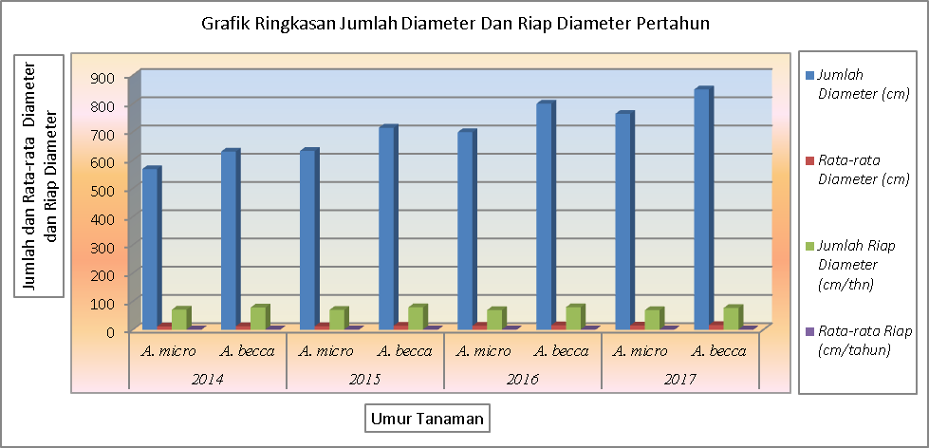

Gambar 2. Grafik Jumlah Diameter Dan Riap Diameter Menurut Umur Dan Jenis Tanaman

Dari grafik di atas, pada saat tanaman jenis tanaman Aquilaria microcarpa berumur 8 tahun (2014) menunjukkan jumlah diameter 569,25 cm dengan jumlah rata-rata 11,38 cm dan jumlah riap diameter 71,16 cm/tanaman/thn dengan rata-rata 1,42 cm/tanaman/thn. Sedangkan jenis tanaman Aquilaria beccariana menunjukkan jumlah diameter 623,20 cm dengan rata-rata 12,62 cm dan jumlah riap diameter 78,90 cm/tanaman/thn dengan rata-rata sebesar 1,58 cm/tanaman/thn.
Jenis tanaman Aquilaria microcarpa umur 9 tahun (2015) menunjukkan jumlah diameter 633,43 cm dengan rata-rata sebesar 12,67 cm, jumlah riap diameter 70,38 cm/tanaman/thn dengan rata-rata sebesar 1,41 cm/tanaman/thn. Sedangkan Aquilaria beccariana menunjukkan jumlah diameter 715,65 cm dengan rata-rata sebesar 14,41 cm, dan jumlah riap diameter 79,52 cm/tanaman/thn dengan rata-rata sebesar 1,59 cm/tanaman/thn.
Tahun 2016 pada saat tanaman jenis Aquilaria microcarpa berumur 10 tahun, jumlah diameter 699,74 cm atau rata-rata 13,99 cm, jumlah riap diameter 69,97 cm/tanaman/thn dengan rata-rata sebesar 1,40 cm/tanaman/thn. Sedangkan Aquilaria beccariana menunjukkan jumlah diameter 800,94 cm dengan rata-rata 16,02 cm, jumlah riap diameter 80,09 cm/tanaman/thn dengan rata-rata sebesar 1,60 cm/tanaman/thn.
Umur tanaman jenis Aquilaria beccariana pada tahun 2017 sama dengan 11 tahun, pada saat umur tersebut diketahui jumlah diameter 765,00 cm, dengan rata-rata sebesar 15,30 cm, jumlah riap diameter 69,55 cm/tanaman/thn dengan rata-rata sebesar 1,39 cm/tanaman/thn. Sedangkan Aquilaria beccariana telah menghasilkan jumlah diameter 851,20 cm dengan rata-rata sebesar 17,02 cm dan jumlah riap diameter 77,38 cm/tanaman/thn dengan rata-rata sebesar 1,55 cm/tanaman/thn.
Jumlah diameter dan riap diameter kedua jenis tanaman tersebut mengalami peningkatan pada saat umur 8 tahun sampai dengan umur 11 tahun namun tanaman jenis Aquilaria beccariana jumlah diameter dan riap diameternya lebih tinggi dari pada jenis Aquilaria microcarpa.

3.10. Hasil Perhitungan Jumlah Tinggi Dan Riap Tinggi
Hasil perhitungan jumlah tinggi bebas cabang, dan riap tinggi bebas cabang tanaman jenis Aquilaria microcarpa dan Aquilaria beccariana pada saat tanaman berumur 8 tahun sampai 11 tahun digambarkan dalam bentuk grafik. Grafik jumlah tinggi bebas cabang, dan riap tinggi bebas cabang menurut umur tanaman dapat dilihat pada gambar 3 berikut:

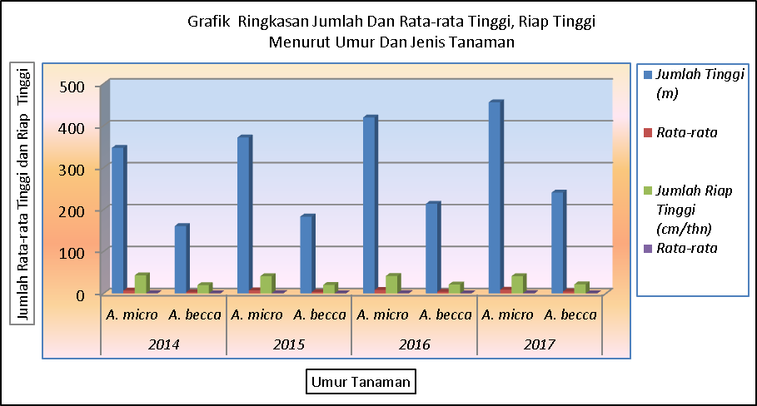

Gambar 3. Grafik Jumlah Tinggi Dan Jumlah Riap Tinggi Menurut Umur Dan JenisTanaman

Dari grafik di atas, pada saat tanaman jenis Aquilaria microcarpa berumur 8 tahun (2014) menunjukkan jumlah tinggi bebas cabang 347,45 meter dengan rata-rata sebesar 6,95 meter dan jumlah riap tinggi bebas cabang 43,43 cm/tanaman/thn dengan rata-rata sebesar 0,87 cm/tanaman/thn. Sedangkan jenis tanaman Aquilaria beccariana menunjukkan jumlah tinggi bebas cabang 160,98 meter dengan rata-rata sebesar 3,22 meter dan jumlah riap tinggi bebas cabang sebesar 20,12 cm/tanaman/thn dengan rata-rata sebesar 0,40 cm/tanaman/thn.
Jenis tanaman Aquilaria microcarpa umur 9 tahun (2015) menunjukkan jumlah tinggi bebas cabang 372,26 meter dengan rata-rata sebesar 7,45 meter dan jumlah riap tinggi bebas cabang sebesar 41,36 cm/tanaman/thn dengan rata-rata sebesar 0,83 cm/tanaman/thn. Sedangkan jenis tanaman Aquilaria beccariana menunjukkan jumlah tinggi bebas cabang 183,51 meter dengan rata-rata sebesar 3,67 meter dan jumlah riap tinggi bebas cabang 20,39 cm/tanaman/thn dengan rata-rata sebesar 0,41 cm/tanaman/thn.
Tahun 2016 pada saat tanaman Aquilaria microcarpa berumur 10 tahun, jumlah tinggi bebas cabang 420,00 meter dengan rata-rata sebesar 8,40 meter dan jumlah riap tinggi bebas cabang 42,00 cm/tanaman/thn dengan rata-rata sebesar 0,84. Sedangkan Aquilaria beccariana menunjukkan jumlah tinggi bebas cabang 214,14 meter dengan rata-rata sebesar 4,28 meter dan jumlah riap tinggi bebas cabang 21,41 cm/tanaman/thn dengan rata-rata sebesar 0,43 cm/tanaman/thn.
Umur tanaman jenis Aquilaria beccariana pada tahun 2017 sama dengan 11 tahun, pada saat umur tersebut diketahui jumlah tinggi bebas cabang 456,30 meter dengan rata-rata sebesar 9,13 meter dan jumlah riap tinggi bebas cabang 41,48 cm/tanaman/thn dengan rata-rata sebesar 0,83 cm/tanaman/thn. Sedangkan Aquilaria beccariana menunjukkan jumlah tinggi bebas cabang 240,70 meter dengan rata-rata sebesar 4,81 meter dan jumlah riap tinggi bebas cabang 21,88 cm/tanaman/thn dengan rata-rata sebesar 0,44 cm/tanaman/thn.
Berbeda dengan jumlah diameter dan jumlah riap diameter, jumlah tinggi dan riap tingginya tanaman jenis Aquilaria beccariana jumlah tinggi bebas cabang dan jumlah riap tinggi bebas cabang lebih kecil dari pada jenis Aquilaria microcarpa namun jumlah tinggi dan riap tinggi bebas cabang kedua jenis tanaman tersebut mengalami peningkatan pada saat umur 8 tahun sampai dengan umur 11 tahun.

3.11. Hasil Perhitungan Jumlah Volume Dan Riap Volume
Hasil perhitungan jumlah volume, dan riap volume tanaman jenis Aquilaria microcarpa dan Aquilaria beccariana pada saat tanaman berumur 8 tahun sampai 11 tahun digambarkan dalam bentuk grafik. Grafik jumlah tinggi, dan riap tinggi menurut umur tanaman dapat dilihat pada gambar 4 berikut:

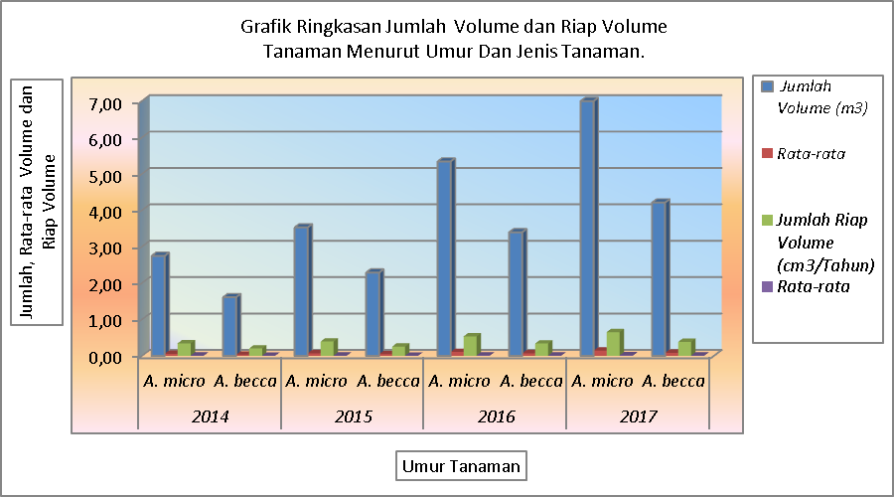

Gambar 4. Grafik Jumlah Volume Bebas Cabang Dan Jumlah Riap Volume Bebas Cabang Menurut Umur Dan Jenis Tanaman

Dari grafik di atas, pada saat tanaman jenis tanaman Aquilaria microcarpa berumur 8 tahun (2014) menunjukkan jumlah volume bebas cabang 2,745 m³ dengan rata-rata sebesar 0,055 m³ dan jumlah riap volume bebas cabang 0,341 cm³/tanaman/thn dengan rata-rata sebesar 0,007 cm³/tanaman/thn. Sedangkan jenis tanaman Aquilaria beccariana menunjukkan jumlah volume bebas cabang 1,609 m³ dengan rata-rata sebesar 0,032 m³ dan jumlah riap volume bebas cabang 0,201 cm³/tanaman/thn dengan rata-rata sebesar 0,004 cm³/tanaman/thn.
Jenis tanaman Aquilaria microcarpa umur 9 tahun (2015) menunjukkan jumlah volume bebas cabang 3,527 m³ dengan rata-rata sebesar 0,071 m³ dan jumlah riap volume bebas cabang 0,392 cm³/tanaman/thn dengan rata-rata sebesar 0,008 cm³/tanaman/thn Sedangkan jenis tanaman Aquilaria beccariana menunjukkan jumlah volume bebas cabang 2,287 m³ dengan rata-rata sebesar 0,046 m³ dan jumlah riap volume bebas cabang 0,254 cm³/tanaman/thn dengan rata-rata sebesar 0,005 cm³/tanaman/thn.

Tahun 2016 pada saat tanaman Aquilaria microcarpa berumur 10 tahun, jumlah volume bebas cabang 5,339 m³ dengan rata-rata sebesar 0,107 m³ dan jumlah riap volume bebas cabang 0,534 cm³/tanaman/thn dengan rata-rata sebesar 0,011 cm³/tanaman/thn. Sedangkan jenis tanaman Aquilaria beccariana menunjukkan jumlah volume bebas cabang 3,395 m³ dengan rata-rata sebesar 0,068 m³ dan jumlah riap volume bebas cabang 0,339 cm³/tanaman/thn dengan rata-rata sebesar 0,007 cm³/tanaman/thn.
Umur tanaman jenis Aquilaria beccariana pada tahun 2017 sama dengan 11 tahun, pada saat umur tersebut telah menghasilkan jumlah volume 7,156 cm³, dengan rata-rata sebesar 0,143 m³ dan jumlah riap volume 0,651 cm³/tanaman/thn dengan rata-rata sebesar 0,13 cm³/tanaman/thn. Sedangkan Aquilaria beccariana menunjukkan jumlah volume 42,12 cm³ dengan rata-rata sebesar 0,084 m³ dan jumlah riap volume 0,383 cm³/tanaman/thn dengan rata-rata sebesar 0,008 cm³/tanaman/thn.
Jumlah volume (m³) dan riap volume tanaman (cm³/tanaman/thn) jenis Aquilaria beccariana lebih kecil bila di bandingkan dengan jenis Aquilaria microcarpa.
Berdasarkan hasil pengolahan data, jumlah volume (m³) dan jumlah riap volume (cm³/tanaman/thn) sama dengan jumlah tinggi (m) dan jumlah riap tinggi (cm/tanaman/thn). Dimana kedua jenis tanaman tersebut sama-sama mengalami peningkatan pada saat umur 8 tahun sampai dengan umur 11 tahun.
Menurut Squidoo, (2008) yang di kutip Suharti (2009), Sampai saat ini, permintaan akan gaharu jauh melebihi suplai yang ada. Sebagai akibatnya pada beberapa tahun terakhir ada kecenderungan besar-besaran untuk membudidayakan gaharu terutama di wilayah Asia Tenggara.
Permintaan pasar terhadap gaharu terus meningkat. Selain kebutuhan peribadatan berberapa agama, gaharu juga digunakan oleh masyarakat Arab untuk sebagai siwak. Kondisi iklim yang panas dan kegemaran mengkonsumsi daging membuat tubuh mereka bau menyengat sehingga wangi gaharu digunakan sebagai pengharum.
Data Badan Pusat Statistik (BPS) menunjukkan bahwa nilai ekspor gaharu dari Indonesia pada tahun 1990-1998 mencapai US $ 2 juta dan pada akhir tahun 2000 meningkat menjadi US $ 2,2 juta. Namun sejak tahun 2000 sampai akhir 2002, ekspor gaharu menurun menjadi 30 ton dengan nilai US $ 600.000. Penurunan ini disebabkan oleh semakin sulitnya gaharu ditemukan (Aswandi, 2008). Menurut Salampessy (2009), pada tahun 2004 Indonesia pengekspor gaharu terbesar, yaitu ke Singapura 117,64 ton, Arab Saudi 36,35 ton dan Taiwan 21 ton.

Prediksi harga gaharu beberapa bulan ke depan bisa saja naik atau turun di pasaran berbagai jenis dan negara perdagangan internasional. Harga (USD) kayu gaharu untuk bulan Mei 2018 menurut kualitas, yakni: Double King $ 54,688/kg, Super King $ 42,969/kg, A Super $ 27,344/kg, AB. Super $ 5,469/kg, Sabak Ulir $ 2,735/kg, Arab Super $ 1,954/kg, Sabak Batu $ 938/kg, Sabak Malaysia $ 938/kg, Sabak Air $ 626/kg, CIP Arab $ 547/kg, Medang B Padat $ 313/kg, Tri Arab $ 235/kg, Medang B $ 157/kg dan Medang C $ 47/kg.
Berdasarkan hasil diskusi dan keterangan para pencari gaharu yang ditemui di hutan merupakan bukti empiris yang membuktikan bahwa nilai ekonomi Aquilaria beccariana merupakan jenis gaharu berkualitas kedua dengan nilai jual yang tertinggi setelah Aquilaria malacensis. Sedangkan Aquilaria microcarpa merupakan kualitas yang paling rendah dengan nilai jual yang paling rendah diantara beberapa jenis gaharu di Indonesia. Harga gaharu terus meningkat seiring dengan permintaan pasar, karena ketersediaan gaharu dari alam terus menurun, hal inilah yang mendasari budidaya gaharu.

4. KESIMPULAN

Berdasarkan hasil penelitian dan pembahasan dapat diambil kesimpulan, yaitu sebagai berikut : 1) Jenis Aquilaria microcarpa pada umur 8 tahun menghasilkan rata-rata diameter sebesar 11,38 cm, rata-rata tinggi sebesar 6,95 cm dan rata-rata basal area sebesar 0,011 cm² dengan rata-rata riap volume sebesar 0,005 cm³/tanaman/tahun. Sedangkan jenis Aquilaria beccariana rata-rata diameternya sebesar 12,51 cm, rata-rata tinggi sebesar 3,22 cm dan rata-rata basal area sebesar 0,013 cm² dengan rata-rata riap volume sebesar 0,003 cm³/tanaman/tahun. 2) Pada saat umur 9 tahun, jenis Aquilaria microcarpa menunjukkan nilai rata-rata diameter sebesar 12,67 cm, rata-rata tinggi sebesar 7,45 cm dan rata-rata basal area sebesar 0,013 cm² dengan rata-rata riap volume sebesar 0,071 cm³/tanaman/tahun. Sedangkan jenis Aquilaria beccariana rata-rata diameternya sebesar 13,94 cm, rata-rata tingginya sebesar 3,67 cm dan rata-rata basal area sebesar 0,016 cm² dengan rata-rata riap volume sebesar 0,044 cm³/tanaman/tahun. 3) Umur 10 tahun jenis Aquilaria microcarpa dengan nilai rata-rata diameter sebesar 13,99 cm, rata-rata tinggi sebesar 8,40 cm, dan rata-rata basal area sebesar 0,017 cm² dengan rata-rata riap volume sebesar 0,107 cm³/tanaman/tahun. Sedangkan jenis Aquilaria beccariana rata-rata diameternya sebesar 15,38 cm, rata-rata tinggi sebesar 4,28 cm dan rata-rata basal area sebesar 0,020 cm² dengan rata-rata riap volume sebesar 0,061 cm³/tanaman/tahun. 4) Kemudian pada saat umur 11 tahun, jenis Aquilaria microcarpa menunjukkan nilai rata-rata diameter sebesar 15,30 cm, rata-rata tinggi sebesar 9,13 cm dan rata-rata basal area sebesar 0,020 cm² dengan rata-rata riap volume sebesar 0,143 cm³/tanaman/tahun. Sedangkan jenis Aquilaria beccariana rata-rata diameternya sebesar 16,84 cm, rata-rata tinggi sebesar 4,81 cm dan rata-rata basal area sebesar 0,024 cm² dengan rata-rata riap volume sebesar 0,084 cm³/tanaman/tahun. 5) Kedua jenis tanaman sama-sama mengalami peningkatan jumlah rata-rata diameter, tinggi dan volume pertahunnya. 6) Bila dilihat dari tabel jumlah dan rata-rata diameter dan tinggi, maka tanaman jenis Aquilaria microcarpa riap pertumbuhannya keatas (tinggi) sedangkan Aquilaria beccariana riap pertumbuhannya keluar (diameter).

DAFTAR PUSTAKA

Aswandi. 2008. Budidaya gaharu. http://bpk-aeknauli.org.

Eka Novriayanti (2008) Peranan Zat Ekstraktif dalam Pembentukan Gaharu Aquilaria crassna Pierre ex Lecomte dan Aquilaria microcarpa Baill Institut Pertanian Bogor.

Ruchaemi, A. 1994. Bahan Kuliah Analisa Pertumbuhan dan Hasil. Jurusan Kehutanan Fakultas Pertanian Universitas 17 Agustus 1945 Samarinda. Tidak diterbitkan.

Salampessy, F. 2009. Strategi dan Teknik Pemasaran Gaharu di Indonesia. Asosiasi Gaharu Indonesia (ASGARIN). Jakarta

Suharti, S. 2009. Prospek Pengusahaan Gaharu Melalui Pola Pengelolaan Hutan Berbasis Masyarakat (PHBM). Pusat Litbang Hutan dan Konservasi Alam Bogor.

Santoso, E., Agustini, L., Sitepu, I., Turjaman, M. (2007). Efektivitas Pembentukan Gaharu dan Komposisi Senyawa Resin Gaharu pada Aquilaria spp. Jurnal Penelitian Hutan dan Konservasi Alam, Vol 4. No. 6. pp 543-551.

